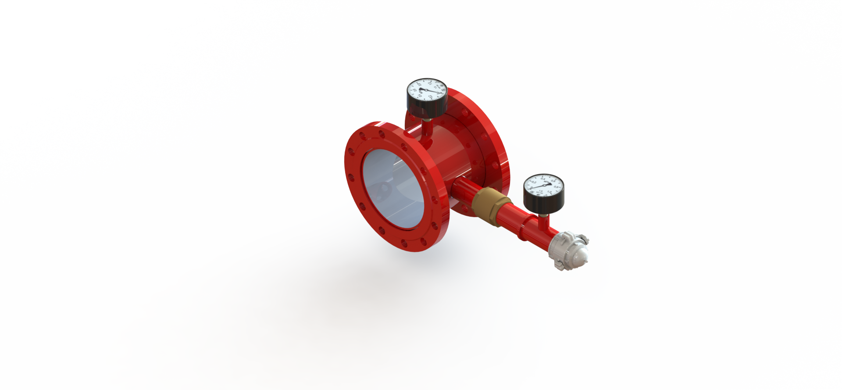
Опросный лист на
Дозатор пожарный напорный ДПН.
ТУ 4854-007-44416782-2016

Сертификат соответствия № С-RU.ЧС13.В.00385
Заказчик:
Количество:
Номер предложения:

Описание

Дозатор пожарный напорный представляет собой устройство для дозирования пенообразователя под давлением в поток воды в трубопроводе и получения рабочего раствора с объёмной концентрацией 1 %, 3 % или 6 % в зависимости от типа применяемого пенообразователя. Они применяются в составе установок пожаротушения от передвижной пожарной техники.

Стандартная комплектация

1 – корпус с фланцами;
2 – клапан обратный;
3 – манометр контроля пеноконцентрата;
4 – манометр в трубопроводе раствора пенообразователя;
5 – дозирующая диафрагма;
6 – Пожарный фланец (пожарная головка).
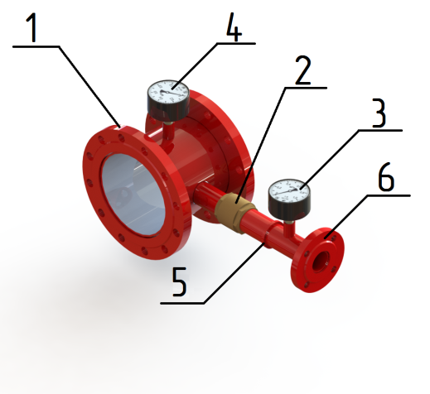

Технические характеристики

Наименование
параметра
Тип работы | Регулируемый (Р) ☐ |  | Не регулируемый (Н) ☒
Тип присоединения к трубопроводу | Пожарная головка ☐ |  | Фланец ☐
Условный диаметр Ду, мм | 80 ☐ 100 ☐ 150 ☐ 200 ☐ 250 ☐ 300 ☐
Тип присоединения к пенопроводу | Пожарная головка ☐ |  |  | Фланец ☐
Материал изготовления корпуса | Сталь 20 ☐ Сталь 09Г2С ☐ Нерж. Сталь ☐ Другое____________☐
Климатическое исполнение | У ☐ УХЛ ☐ ХЛ ☐ Т ☐ ОМ ☐

Дополнительная комплектация

Наименование
КОФ (комплект ответных фланцев с крепежом и прокладкой) | Да ☐ | Нет ☐
Количество КОФ, к-т. | ________ к-т.
Тип ответного фланца по ГОСТ 33259-15  (из состава КОФ) | 1-100-16 ☐
 | 1-150-16 ☐
1-200-16 ☐
1-250-16 ☐
1-300-16 ☐
Материал изготовления ответного фланца по ГОСТ 33259-15 (из состава КОФ) | Сталь 20 ☐
 | Сталь 09Г2С ☐
 | Нерж. сталь ☐
Материал изготовления крепежа  (из состава КОФ) | Сталь 20 ☐
 | Сталь 09Г2С ☐
 | Нерж. сталь ☐ Другое____________☐

Дополнительные требования заказчика: ________________________________________________________________________________________________________________________________________________________________________________________________________________________________________________________________________________________________________________________________________________________________________________________________________________________________________________________________________________________________

